Tugas 8 Mysql
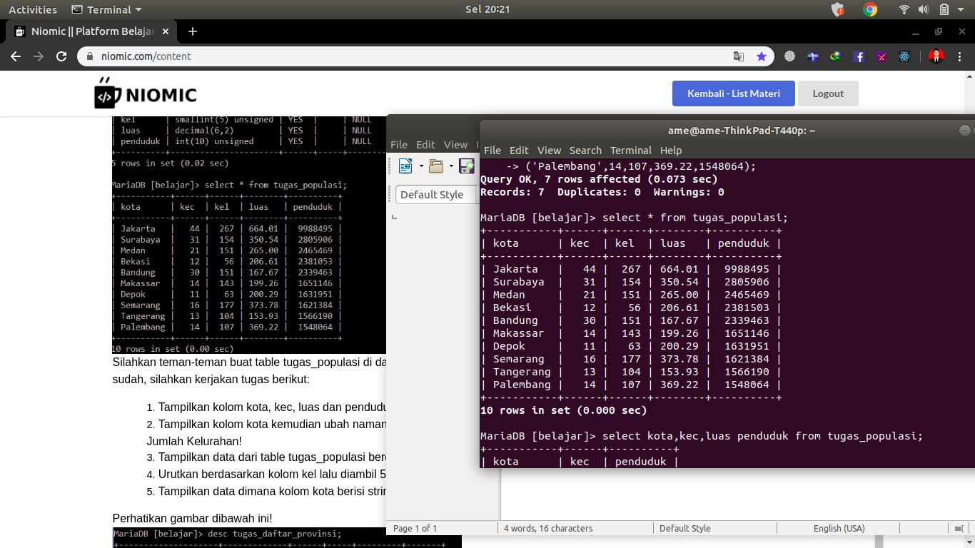

1.Tampilkan kolom kota , kec,luas, dan penduduk;

Hasil
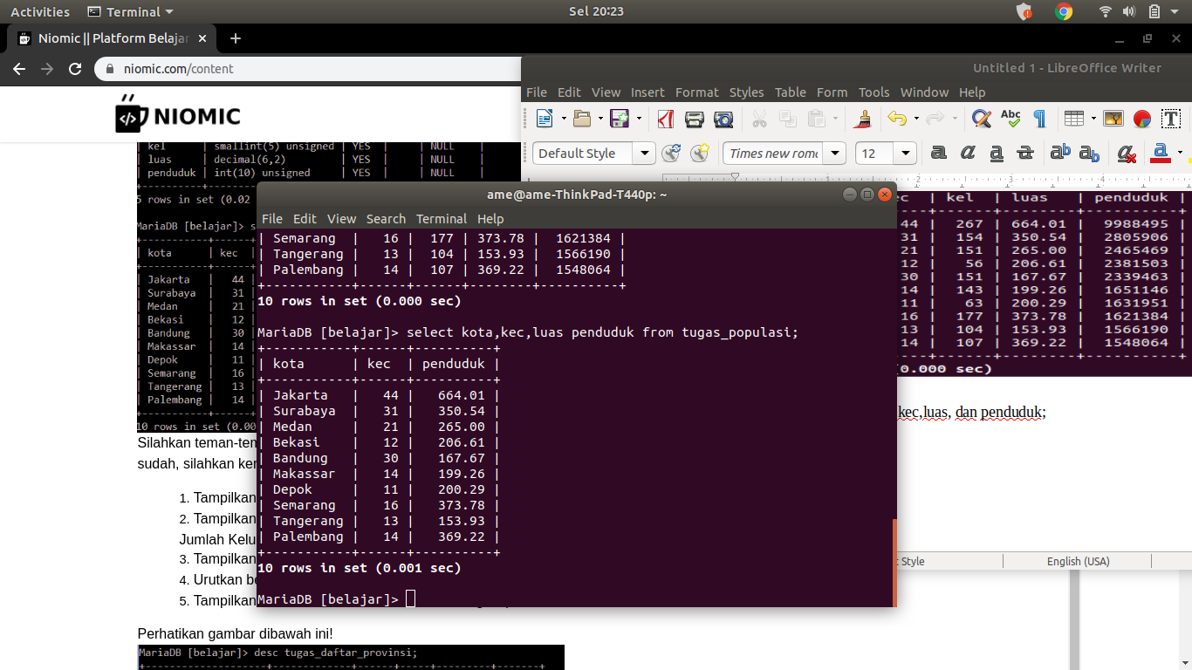

2.Tampilkan kolom kota kemudian ubah namanya menjadi Nama Kota, kolom kec menjadi Jumlah Kecamatan dan kolom kel menjadi Jumlah Kelurahan.
Hasil:
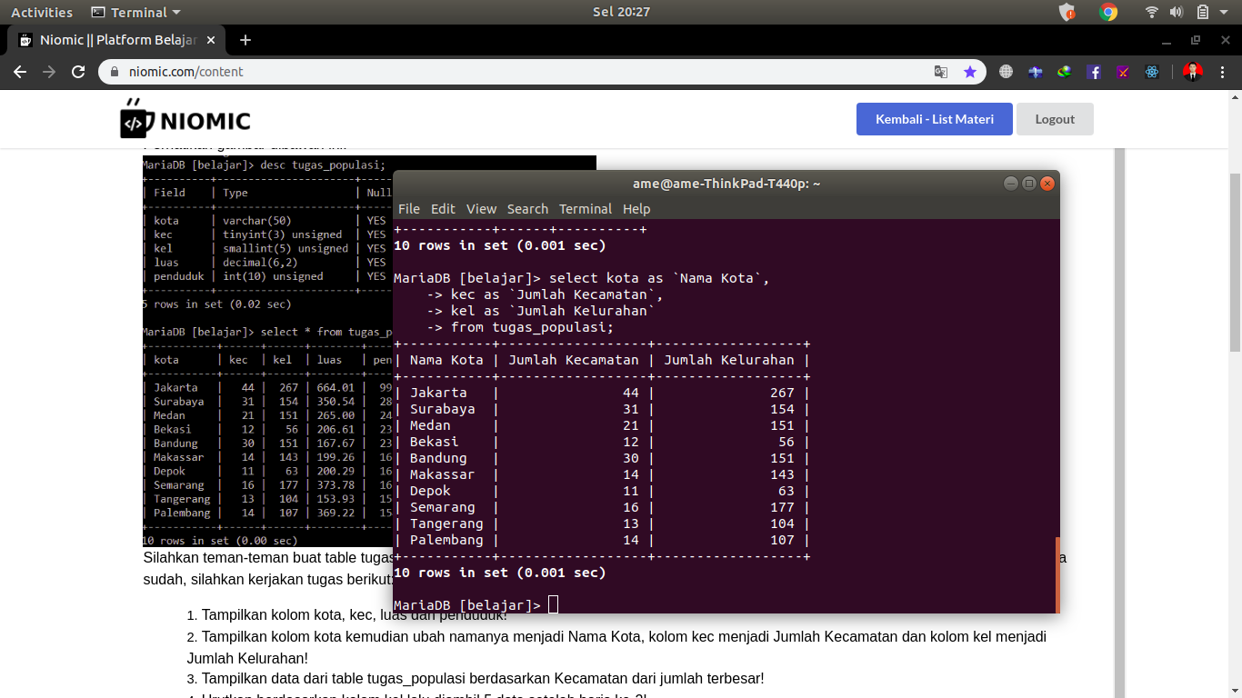

3.Tampilkan data dari table tugas_populasi berdasarkan Kecamatan dari jumlah terbesar !
Hasil :
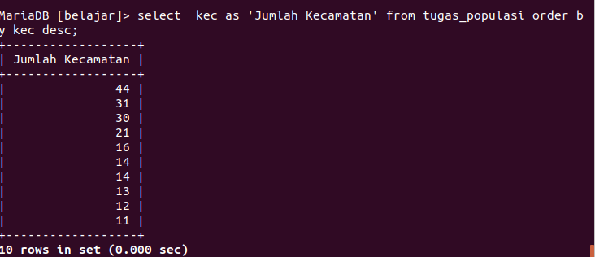

4.Urutkan berdasarkan kolom kel lalu diambil 5 data setelah baris ke-2!
Hasil:
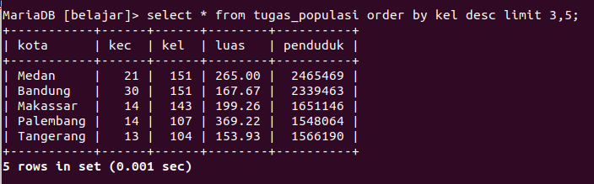

5.Tampilkan data dimana kolom kota berisi string Depok!
Hasil:
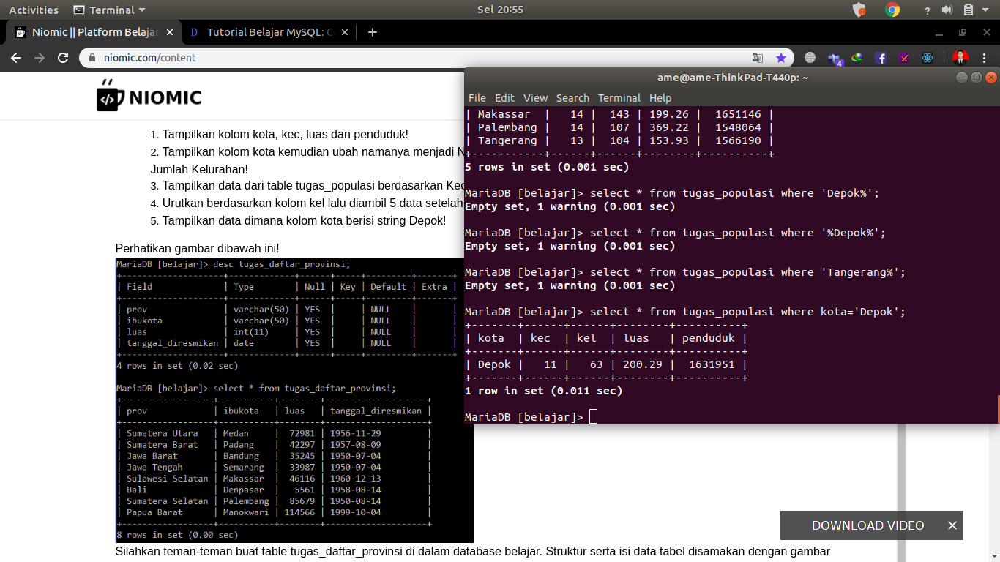

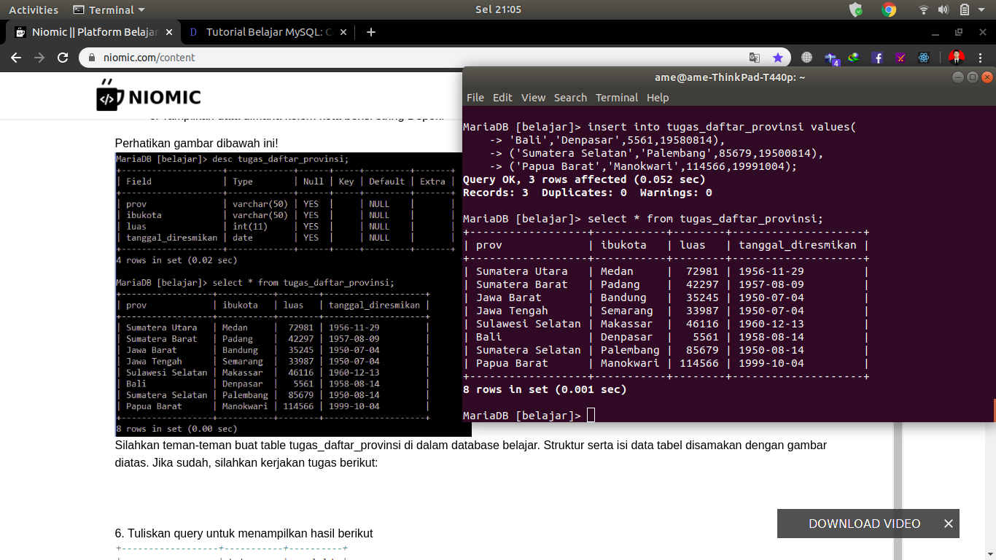
6. Tabel daftar provinsi

Tuliskan query untuk menampilkan hasil berikut;
hasil:

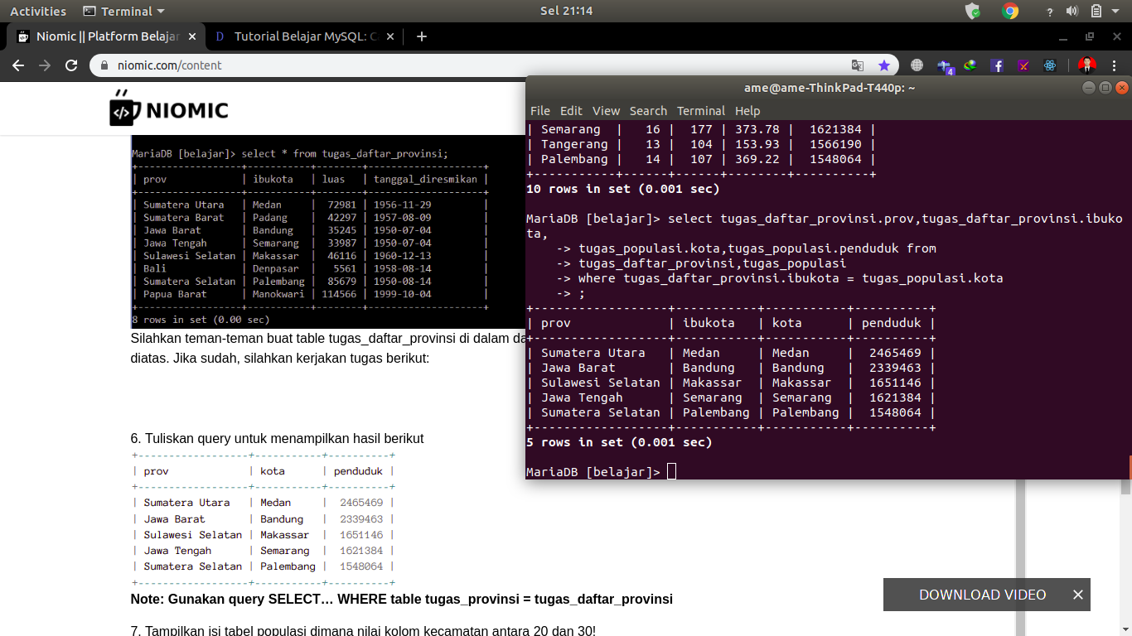
8.Tampilkan isi tabel populasi dimana nilai kolom kecamatan antara 20 dan 30!
hasil:
